台東縣立寶桑國中九十九學年度第一學期 七年級 社會科 歷史單元 第一次段考
命題：張順妹老師 審題：楊惠如老師 命題範圍：第一、二 課 七年 班 號 姓名：
壹、選擇題：（一題2.5分）
1.（ ）人類的發展，可以分成史前時代和歷史時代，考古學家劃分標準是什麼？ (A) 有無使用火的經驗 (B)有無發展出國家觀念 (C)有無社會組織 (D) 有無使用文字。
2.（ ）大約從五萬年前開始，在臺灣的東部與西部都發現舊石器時代人類生活的蹤跡。請問：臺灣目前發現最古老的舊石器文化代表為下列何者？ (A)長濱文化 (B)卑南文化 (C)圓山文化 (D)大坌坑文化。
3.（ ）小磊前往臺東國立臺灣史前文化博物館參觀，他發現館裡一項常設展覽中，展出品為石板棺出土的精美陪葬品，包括六千多件的玉器，及石刀、石鐮、石杵等石器，陶器則有陶罐、陶偶、陶蓋等。均相當精美或具有高度的實用性。請問：此項展覽最可能以哪一文化為主題？ (A)圓山文化 (B)卑南文化 (C)十三行文化 (D)大坌坑文化。
4.（ ）「人類不再依賴大自然提供食物，同時農業與畜牧的經營也使人類得以定居，節省下更多的時間和精力。此時已經能夠製作陶器、紡織，生活得到了更進一步的改善，也使人類開始出現文明。」請問：上文的敘述為哪一階段史前時代的特色？ (A)舊石器時代早期 (B)舊石器時代晚期 (C)新石器時代 (D)金屬器時代。
5.（ ）臺灣新石器時代某一文化遺址以「貝塚」為該遺址最大的特色，它保存大量食用後的貝殼和獸骨、魚骨等。依貝塚所保存下來食物殘渣推測，當時人類已知飼養家畜，可以種植稻米等植物。這最可能是下列哪個史前文化？ (A)圓山文化 (B)卑南文化 (C)十三行文化 (D)大坌坑文化。
6.（ ）小惠參觀某一台灣史前文化遺址的文物，發現此文化在生活方面除了漁獵，也有農業，而且遺址中有玻璃、青銅器、銅錢等外來物出現，推知其貿易範圍很廣，，使用的器物除了有石器、陶器，還有金、銀、銅、鐵等金屬器。請問：小惠所參觀的最可能是哪一文化遺址？ (A)長濱文化 (B)大坌坑文化 (C)圓山文化 (D)十三行文化。
7.（ ）考古學家將石器時代分為舊石器和新石器，主要的依據為何？ (A)石器發現的新舊 (B)石器形狀的大小 (C)石器製作方式的粗糙或精細 (D)石器數量的多寡。
8.（ ）臺灣原住民不論是高山族或平埔族他們的祖先都屬於哪個語族？ (A)閃米語族 (B)印歐語族 (C)阿爾泰語族 (D)南島語族。
9..（ ）臺語中的「牽手」來自於平埔族語，我們通常認為牽手是指女性，事實上，牽手有可能指的是男人。例如：臺灣南部傳統的西拉雅族社會中，男人是「嫁」到女方家中的即所謂的「贅婚」，女人的牽手當然是男性。由上述可知，西拉雅族的社會組織為下列何者？ (A)父系社會(B)母系社會 (C)氏族社會 (D)貴族社會。
10.（ ）馬耀．卡照說：「我們族人分布在臺灣中央山脈東側的花東縱谷，及太平洋沿岸之挾狹長地帶，族人大部
分居住於平地，只有極少數居於山中，即主要分布於現在的花蓮縣與台東縣。」請問：馬耀．卡照最有可
能是哪一族的人？ (A)阿美族 (B)卑南族 (C)賽夏族 (D)排灣族。
11.（ ）在臺灣歷史上的各個時期，對於臺灣原住民的稱呼不一，直到何時才正式採用「原住民」一詞？
(A) 日治時期(B) 中華民國時期 (C)清領時期 (D)鄭氏時期。
12.（ ）臺灣原住民族皆有盛大的「歲時祭儀」，他們都將其視為年度大事，主要與何種活動有密切關連？（A）經濟活動（B）政治選舉（C）文化發揚（D）軍事國防
13.（ ）由〈番社采風圖〉中描繪的平埔族狩獵情形，可以得知哪種動物是當時平埔族的主要獵物？ (A)臺灣黑熊 (B)梅花鹿 (C)臺灣彌猴 (D)雲豹。
14. （ ）臺灣的原住民族信仰為神靈崇拜，他們認為無論是善靈或是惡靈都要勤於祭祀，對祖靈的崇拜更加慎重。下列何者因為在部落中負責與神靈溝通，所以地位特別崇高？ (A)族長 (B)貴族 (C)巫師 (D)頭目。
15. （ ）有關原住民歲時祭儀的文化活動中，下列何者配對不正確？ (A) 達悟族──飛魚祭 (B)賽夏族──矮靈祭 (C) 布農族──飛魚祭 (D)阿美族──豐年祭。
16.（ ）西拉雅族的信仰有一特殊的儀式，他們會祭祀裝有清水的壺罐，並且插上草葉，象徵對祖靈的崇拜。請問：上文所述與下列何者有關？(A)矮靈信仰 (B)漁團組織 (C)祀壺信仰 (D)豐年祭。

17.（ ）臺灣原住民具有多樣的風俗文化不論是泰雅族的「紋面」、卑南族的「猴祭」，應該是屬於下列何種風俗的一部分？ (A)婚禮 (B)成年禮 (C)豐年祭 (D)祖靈崇拜。
18.（ ）歷代漢人對臺灣有「琉求」、「東番」、「大員」等稱呼。請問：「臺灣」這個名稱是從哪一朝代之後才出現？ (A)宋代 (B)元代 (C)明代 (D)清代。
19.（ ）先民渡海來臺時，必須橫渡波濤洶湧的黑水溝(臺灣海峽)，海上守護神「媽祖」便成為人們的心靈寄託。根據歷史發展，臺灣最古老的媽祖廟(天后宮)應建於何地？ (A)淡水 (B)澎湖 (C)臺南 (D)高雄。
20.（ ）下列關於「海商」的敘述，何者正確？ (A)為明代在海上從事非法走私貿易的商人，因缺乏自己的武力，所以常依附日本的海盜以對抗官府 (B)十七世紀初主要以金門、馬祖為根據地 (C)明政府派兵進駐臺灣，海商遂轉移到澎湖 (D)顏思齊及鄭芝龍是其中的代表人物。
21.（ ） 現今淡水地區有幾處信仰天主教的聚落；根據居民的說法，他們的宗教信仰是從十七世紀傳承至今。依歷
史背景判斷，這最有可能是下列何者進駐臺灣所留下的影響？ (A)荷蘭人 (B)葡萄牙人 (C)西班牙人 (D)鄭成功。
22.（ ）明代實行「海禁政策」，不准百姓到海上活動，主要原因為何？ (A)防備海盜的劫掠 (B)防止暴亂的發生 (C)防止鴉片的走私 (D)防止傳染病在沿海蔓延。
23.（ ）十三世紀(相當時中國元朝)時，在澎湖設官管理，是最早設立的官方機構。請問：這是指哪一個機構？ (A)市舶司 (B)巡檢司 (C)承天府 (D)海巡署。
24（ ）葡萄牙人望見臺灣島之初，稱呼臺灣為「Ilha Formosa」，其意為何？ (A)高砂國 (B) 美麗之島 (C)高山之島 (D) 南國之島。
25.（ ）荷蘭東印度公司的商隊占領澎湖受挫後，在西元1624年撤離澎湖轉往臺灣，由臺南登陸，在現在的「安平」建造了下列哪一座城堡？ (A)熱蘭遮城 (B)普羅民遮城 (C)聖多明哥城 (D)紅毛城。
26.（ ）荷蘭人在探知西班牙人裁減臺灣北部的駐兵後，於西元1642年出兵，將西班牙人逐出臺灣，獨占全臺。當時西班牙人大量減少駐臺守軍的原因為何？ (A)西班牙本國遭外患入侵 (B)日本實行鎖國政策—對日貿易受挫 (C)臺灣發生郭懷一事件 (D)原住民強悍難以治理。
27.（ ）在十七世紀的大航海時代中，臺灣扮演了何種角色？ (A)漢人移民南洋的轉運站 (B)英國在亞洲殖民、貿易的總部 (C)中國對外通商的出口港 (D)東亞國際貿易的中繼站。
28.（ ）西元1602年，歐洲某一國家（圖一為其標誌）成立此公司，它不僅擁有巨大資本和各種特權，還獨占海上貿易，並且可用國家名義設置軍隊，對外宣戰與談和，此外尚可任命官吏統治其殖民地。擁有如此權力的為下列何者？ (A)英國東印度公司 (B)荷蘭聯合東印度公司 (C)臺灣總督府 (D)臺灣省行政長官公署。
（圖一）
29.（ ）小芳準備為歷史人物寫傳記，她蒐集的資料如下：一、明朝將領；二、三大功勳：到臺灣驅逐倭寇、在澎湖諭退紅毛番韋麻郎(荷蘭人)、俘獲倭寇。請問：小芳正準備寫下列哪一位歷史人物的傳記？
(A)郭懷一 (B)沈有容 (C)韋麻郎 (D)顏思齊。
30.（ ）今日臺灣許多原住民信奉基督教或天主教，追溯其歷史緣由，主要是受到哪兩個國家曾占領臺灣並傳教的影響？ (A)英國、法國 (B)葡萄牙、西班牙 (C)西班牙、法國 (D)荷蘭、西班牙。
31.（ ）荷蘭統治台灣時期，大量招幕募漢人來台灣的目的是什麼？(A)提高農業生產力 (B)制衡原住民 (C)驅逐西班牙軍隊 (D)對抗明朝政府
32（ ）荷蘭人占領、統治臺灣有三十八餘年的時間，最後在西元1662年被何人擊敗才退出臺灣？ (A)韋麻郎 (B)沈有容 (C)郭懷一 (D)鄭成功。
33.（ ）臺灣的平埔族研究文獻不乏許多「番仔契」，這是一種土地契約，為臺灣南部的平埔族與漢人所簽訂的，上面的文字屬於羅馬拼音系統，此契約又被稱為何？ (A)平埔文書 (B)羅馬文書 (C)新港文書 (D)機密文書。

34.（ ）附圖（二）是荷蘭、西班牙、葡萄牙在十六～十七世紀時期於亞洲的貿易據點分布圖。請問：當時的荷蘭東印度公司總部，設在今日的何處？ (A) 「A」---雅加達 (B) 「B」---馬尼拉 (C) 「C」---澳門
(D) 「D」---臺灣。
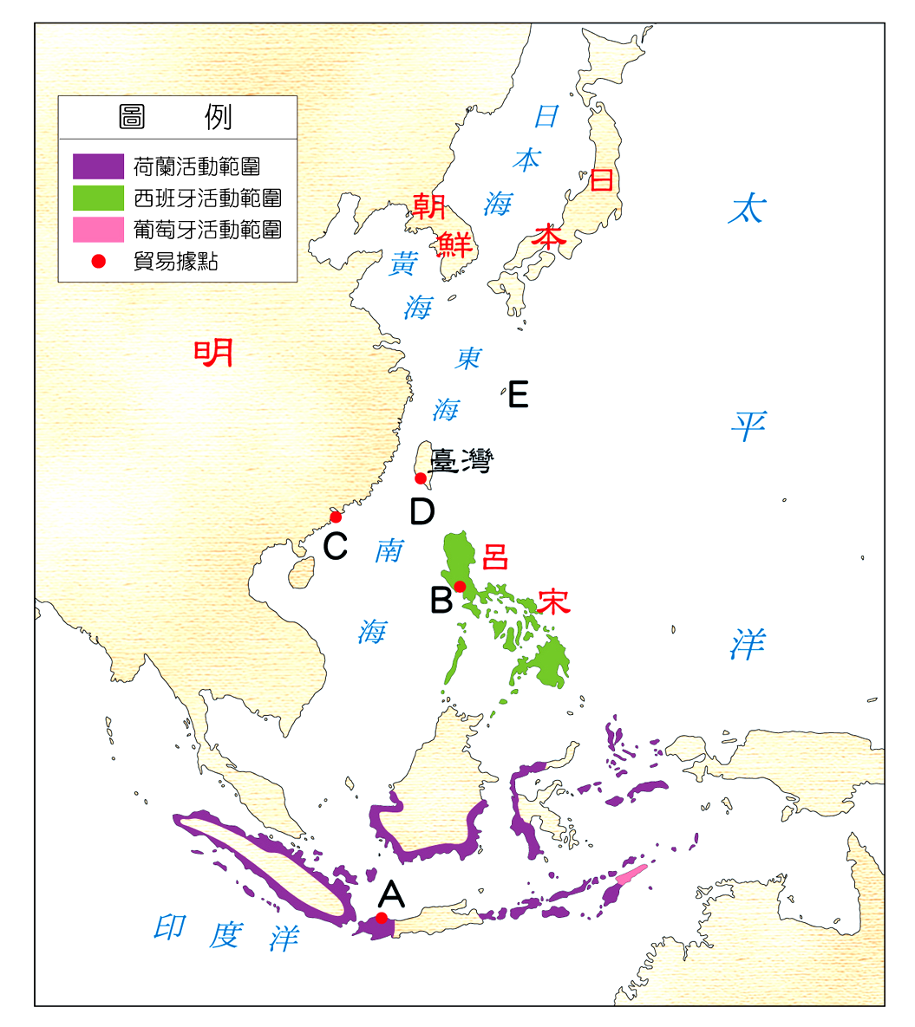（圖二）
35.（ ）臺灣人習慣將水泥稱為「紅毛土」、火柴稱為「番仔火」，此外如番茄等名稱的由來，都與十七世紀時占領臺灣南部，而後統治全臺的哪一個國家有關？ (A)葡萄牙 (B)荷蘭 (C)西班牙 (D)日本。
36.（ ）國際競逐時代臺灣的國際貿易發達，當時荷蘭人從臺灣外銷的商品主要有哪些？ (甲)蔗糖 (乙)軍火 (丙)稻米 (丁)鹿皮（戊）茶葉 （己）香料 (A)甲丙丁 (B)戊 (C)乙 (D)乙戊己。
37.（ ）右圖（三）為十七世紀臺灣對外貿易示意圖，請依據此圖回答問題。請根據此圖回答問題。圖中的貿易路線主要是何國統治時的貿易路線？（A）英國（B）葡萄牙（C）荷蘭（D）日本

（圖三）
貳、題組（一題2.5分）
甲.西元1624年，荷蘭被逐出澎湖後，轉移目標到臺南，在此地營建城堡，初名奧倫治城，後改名熱蘭遮城，荷蘭人在此城裡發號施令，統治臺灣，也使臺灣第一次有了類似「政府」的行政組織。請問：
( )(38)荷蘭人對原住民的統治，先以武力征服，然後透過各社長老來維持部落秩序，由此推知荷蘭統治臺灣原住民大致以何種方式掌控？？ (A)以原住民統治原住民 (B)以漢人統治原住民 (C)以荷蘭傳教士統治原住民 (D)以武力驅離原住民。
( )(39)荷蘭人為教育原住民，除了建教堂、設學校，並以新港文字教導宗教教義及禮儀，請問此「文字」由什麼文
字拼注而成的？ (A)羅馬拼音字母 (B)漢文 (C)日文 (D)英文。
( )(40)荷蘭人除了統治原住民，對當時移民來臺漢人也多有限制，由於對漢人開徵各種苛捐雜稅終於爆發何人的反抗事件？ (A)沈有容 (B)鄭芝龍 (C)郭懷一 (D)尤羅伯。

解答卷
台東縣立寶桑國中九十九學年度第一學期 七年級 社會科 歷史單元 第一次段考
命題：張順妹 審題：楊惠如 命題範圍：第一、二 課 七年 班 號 姓名：
1.DABCA
6.DCDBA
11.BABCC
16.CBDBD
21.CABBA
26.BDBBD
31.ADCAB
36.ACAAC

